Alunos: Cassiano Elias
Caio Maia
Gabriel Dellamora

Reserva de Restaurante

Apresentação Geral do Projeto

Desenvolvemos esse projeto para atender um mercado que necessita de uma organização de suas reservas. Foi proposto desenvolver um aplicativo para organizar reservas de mesas em estabelecimentos de restaurantes, O funcionário do restaurante acessando o computador da empresa efetua login e senha.
O projeto consiste em um sistema pratico aonde o funcionário ira cadastrar o cliente com dados pessoais passados pelo cliente para simples controle de demanda e organização, através do sistema o funcionar consegue verificar e cadastrar quantas mesas estão disponíveis junta a quantidade de assentos que elas dispõe. Com essas informações no banco o funcionário consegue efetuar a reserva associando as mesas cadastradas ao cliente solicitante.

Objetivos

Objetivo Geral

Projetar e desenvolver um sistema para atender clientes restaurantes facilitando o controle de reservas.

Objetivos Específicos

- Proporcionar ao cliente a facilidade de reserva sua mesa;

- Melhorar a organização do restaurante com suas reservas;

- Aumentar a segurança e receita do restaurante;

Arquitetura do Sistema (Modelagem)

3.1 Requisitos

Requisitos Funcionais

RF01. O sistema deve realizar autenticação do usuário;

RF02. O sistema deve permitir ao usuário se cadastrar cliente;

RF03. O sistema deve também permitir ao restaurante cadastrar e reservar mesas;

RF04. O sistema deve exibir as mesas cadastradas e horários das reservas;

RF05. O sistema deve permitir ao administrador consultar as reservas dos clientes;

RF06. O sistema deve sempre estar atualizado em relação a ocupação das mesas e horários disponíveis.

Requisitos Não Funcionais

RNF01. A base de dados só poderá sofrer algum tipo de alteração ou edição pelo usuário administrador;

RNF02. O sistema deve ser desenvolvido utilizando a tecnologia de programação Java;

RNF03. O sistema deve utilizar o banco de dados MySql;

RNF04. O sistema deve ser compatível com qualquer sistema operacional;

RNF05. O sistema deve ser de fácil uso e intuitivo.

3.2 Modelagem Funcional

Lista dos Atores
Ator | Descrição
Usuário Administrador (Funcionário de TI do Restaurante e a empresa que irá dar suporte do software ) | O Usuário Administrador (Funcionário do Restaurante) é responsável gerenciar as condições do estabelecimento alterando e vinculando as mesas com os clientes.
Usuário (Funcionário do restaurante) | O Usuário (Funcionário do restaurante) por se cadastrar, editar e excluir seus dados cadastrais.  Visualizar restaurantes cadastrados e quantidades de mesas disponíveis.

Diagrama de Uso

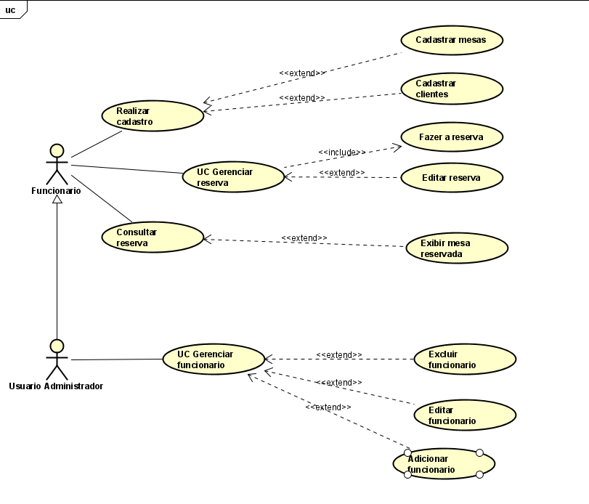

Detalhamento casos de uso

Nesta seção será apresentado o detalhamento do seguintes casos de uso:
CSU01 – Realizar cadastro
CSU02 – UC Gerenciar reserva
CSU03 – Consultar reserva
CSU04 – Cadastrar mesa
CSU05 – Cadastrar clientes
CSU06 – Fazer a reserva
CSU07 – Editar reserva
CSU08 – Exibir mesa reservada
CSU09 – UC Gerenciar Funcionário
CSU10 – Excluir funcionário
CSU011– Editar funcionário
CSU12 – Adicionar funcionário

Casos de uso para o projeto de reservas de mesa para restaurante.
Título: | Cadastrar Cliente
Ator principal: | Funcionário do restaurante
Descrição: | O caso de uso descreve como o funcionário cadastra um novo cliente no sistema.
Pré-condições: | O funcionário está autenticado no sistema

Fluxo principal:
O funcionário seleciona a opção "Cadastrar Cliente" no sistema.
O sistema exibe um formulário de cadastro com campos para nome, cpf, telefone, endereço, e qual a forma de pagamento.
O funcionário preenche os campos do formulário com os dados do cliente.
O funcionário salva o cadastro.
O sistema valida os dados fornecidos pelo funcionário.
Se os dados forem válidos, o sistema armazena as informações do cliente no banco de dados.
O sistema exibe uma confirmação de que o cliente foi cadastrado com sucesso.
Fluxos alternativos:

Se os dados fornecidos forem inválidos:

O sistema exibe mensagens de erro indicando os campos que precisam ser corrigidos.
O funcionário realiza as correções necessárias.
O funcionário salva novamente o cadastro.

Título: | Cadastrar Mesa
Ator principal: | Funcionário do restaurante
Descrição: | O caso de uso descreve como o funcionário cadastra uma nova mesa no sistema, especificando o número de cadeiras e o horário disponível para reserva.
Pré-condições: | O funcionário está autenticado no sistema

Fluxo principal:
O funcionário seleciona a opção "Cadastrar Mesa" no sistema.
O sistema exibe um formulário de cadastro com campos para o número de cadeiras da mesa e os horários disponíveis para reserva.
O funcionário preenche os campos do formulário com as informações da mesa.
O funcionário salva o cadastro.
O sistema valida os dados fornecidos pelo funcionário.
Se os dados forem válidos, o sistema armazena as informações da mesa no banco de dados.
O sistema exibe uma confirmação de que a mesa foi cadastrada com sucesso.
Fluxos alternativos:

Se os dados fornecidos forem inválidos:
O sistema exibe mensagens de erro indicando os campos que precisam ser corrigidos.
O funcionário realiza as correções necessárias.
O funcionário salva novamente o cadastro.

Título: | Realizar Reserva de Mesa
Ator principal: | Funcionário do restaurante
Descrição: | O caso de uso descreve como o funcionário realiza uma reserva de mesa junto ao cliente cadastrado no sistema.
Pré-condições: | O cliente está cadastrado no sistema.

Fluxo principal:
O funcionário seleciona a opção "Reserva" no sistema.
O sistema exibe uma tabela com as mesas que estão ocupadas, mostrando o número de cadeiras e os horários e o por qual CPF que esta ocupando.
O funcionário preenche os dados do cliente cadastrado e da mesa cadastrada com o numero de lugares e qual horario do inicio da reserva.
O sistema verifica se a mesa está disponível para reserva.
Se a mesa estiver disponível, o sistema registra a reserva associando o cliente à mesa e armazenando o horário da reserva.

